|  |  |  |  |
| --- | --- | --- | --- |
| **Adı:** |  | **…………………. Lisesi** |  |
| **Soyadı:** |  | **………………. Eğitim Öğretim Yılı** | Tarih: ……/……/ 20.. |
| **Sınıfı:** |  | **DİN KÜLTÜRÜ VE AHLAK BİLGİSİ** | Aldığı Not |
| **No:** |  | **9. Sınıf 1.Dönem 1. Yazılı / Sınav Soruları** |  |

**1.** Allah’ın emir ve yasaklarını seçmiş olduğu peygamberlere bildirmesine ………..……. denilmektedir.

**Bu ifadedeki boşluk aşağıdakilerden hangisiyle tamamlanmalıdır?**

**A)** vahiy **B)** sünnet **C)** ahlak

**D)** eğitim **E)** tebliğ

**2.** “Göklerin ve yerin yaratılışında, gece ile gündüzün birbiri ardınca gelip gidişinde akl-ı selim sahipleri için gerçekten açık ayetler vardır.” **(Âl-i İmrân suresi,** **190. ayet)**

**Bu ayette altı çizili ifadeyle aşağıdakilerden hangisi kastedilmiştir?**

**A)** Sünnet **B)** Ahlak **C)** İbadet

**D)** Fıkıh **E)** Delil

**3.** “Hakkında bilgin bulunmayan şeyin ardına düşme.

Çünkü kulak, göz ve gönül, bunların hepsi ondan sorumludur.” **(İsrâ suresi, 36. ayet)**

**Bu ayette vurgulanan bilgi kaynağı aşağıdakilerden hangisidir?**

**A)** Vahiy **B)** Duyu organları **C)** Eğitim

**D)** Akıl **E)** Fıtrat

**4.** • “Bilin ki Allah, ölümünden sonra yeryüzünü canlandırıyor.

Düşünesiniz diye gerçekten, size âyetleri açıkladık.” **(Hadîd suresi, 17. ayet)**

• “O, geceyi, gündüzü, güneşi ve ayı sizin hizmetinize verdi. Bütün yıldızlar da O’nun emri ile sizin hizmetinize verilmiştir. Şüphesiz bunlarda aklını kullanan bir millet için ibretler vardır.” **(Nahl suresi,** **12. ayet)**

**Bu iki ayet arasındaki ilişki aşağıdaki kavramlardan hangisiyle ifade edilebilir?**

**A)** Sünnet **B)** Tebliğ **C)** Akıl

**D)** İhlas **E)** Samimiyet

**5.** I. Duyu organları

II. Vahiy

III. Akıl

**Bu ifadelerden hangileri doğru bilginin kaynakları arasında gösterilebilir?**

**A)** Yalnız I **B)** Yalnız II **C)** Yalnız III

**D)** I ve II **E)** I, II ve III

**6.** “Onlar sana indirilene de, senden önce indirilenlere de inanırlar. Ahirete de kesin olarak inanırlar. İşte onlar Rab’lerinden (gelen) bir doğru yol üzeredirler ve kurtuluşa erenler de işte onlardır.” **(Bakara suresi,** **4-5. ayetler)**

**Bu ayette bilginin kaynaklarından hangisi vurgulanmıştır?**

**A)** Akıl **B)** Fizik **C)** Vahiy

**D)** Duyu organları **E)** Matematik

**7. Öğretmen:** Peygamberimizi, Allah’tan getirdiği kesin olarak bilinen hükümlerde onaylamak, onun haber verdiklerini tereddütsüz kabul edip gerçek ve doğru olduğuna gönülden inanmaktır.

**Öğretmen aşağıdaki kavramlardan hangisini tanımlamıştır?**

**A)** İman **B)** Kültür **C)** Ahlak

**D)** İbadet **E)** Fıkıh

**8.** “Ey Peygamber! Kalpten inanmadıkları hâlde, ağızlarıyla

“İnandık” diyenler (münafıklar) ile Yahudilerden küfürde yarışanlar seni üzmesin…” **(Mâide suresi,** **41. ayet)**

**Bu ayetin ana teması aşağıdakilerden hangisidir?**

**A)** İman - ibadet ilişkisi

**B)** İman - ahiret ilişkisi

**C)** İman - kültür ilişkisi

**D)** İman - tasdik ilişkisi

**E)** İman - eğitim ilişkisi

**9. Öğretmen:** İçten hissedilenlerin dil ile ifade edilmesine denir. Kişinin kalben kabul ettiği iman esaslarını dışa vurmasının önemi bellidir. Kişi imanını şehadetle dile getirir.

**Öğretmenin vurguladığı kavram aşağıdakilerden hangisidir?**

**A)** İman **B)** Tevhit **C)** Tevazu

**D)** İkrar **E)** Tevekkül

**10.** Bir davranışın iyi olmasının temel şartı inançla birlikte bulunmasıdır. İşte o takdirde iyi davranış inanca uygun ve o inançla ayakta durabilen davranıştır. Elbette inanç olmadan inançsız bir insanın yaptığı davranış da kendine göre iyi davranış olabilir. Ancak Kur’an-ı Kerîm’e göre inkâra şartlanmış olan kimselerin dünyada yaptıkları iyiliklerin onlara ahirette, din ve inanç boyutunda bir yararı yoktur.

**Bu metnin başına getirilebilecek en uygun başlık aşağıdakilerden hangisidir?**

**A)** İman-Amel İlişkisi

**B)** Doğru Bilgiye Ulaşma Yolları

**C)** İslam’da Vahyin Önemi

**D)** Sünnetin Dindeki Yeri

**E)** Ahlak-Ahiret İlişkisi

**11.** Peygamber Efendimiz bir hadislerinde dini, “samimiyettir.” şeklinde tanımlamışlardır. Bunun içindir ki İslam dini ihlası, Müslümanların ibadet ve davranışlarının Allah nezdindeki temel değerlendirme kriteri olarak benimsemiştir. “Hâlbuki onlara, ancak dini Allah’a has kılarak, hakka yönelen kimseler olarak O’na kulluk etmeleri, namazı kılmaları ve zekâtı vermeleri emredilmişti. İşte bu dosdoğru dindir.” **(Beyyine** **suresi, 5. ayet)**

**Bu metinde imanın hangi boyutu vurgulanmıştır?**

**A)** Amel **B)** Hoşgörü **C)** Kararlılık

**D)** Merhamet **E)** Cesaret

**12.** Dinî esasların bir veya birkaçını yahut da tamamını açıkça inkâr etmek, beğenmemek, önemsememek ve değersiz saymak ………………... Böyle söyleyen veya düşünen kimseye ………….denir.

**Bu ifadedeki boşluklar sırasıyla aşağıdakilerden hangisiyle tamamlanmalıdır?**

**A)** cehalettir – bağnaz **B)** taassup - bağnaz

**C)** küfürdür – kâfir **D)** riya - riyakâr

**E)** şirk – müşrik

**13. Aşağıdakilerden hangisi İslam dininde bilgiye ulaşma yollarından biri değildir?**

**A)** Vahiy **B)** Akıl **C)** Duyular

**D)** Araştırma **E)** Rüya

**13. Öğretmen:** İnsan inandığı şeylerin doğruluğuna aklıyla ikna olmalı ve onu gönlüyle benimsemelidir. Böylece inanç, zamanla soyut bir kavram olmaktan çıkacak, insanın düşüncelerinde, sözlerinde ve davranışlarında belirleyici etkisini gösterecektir.

**Öğretmen bu sözleri aşağıdaki sorulardan hangisine cevap verirken söylemiştir?**

**A)** Fıtrat nedir? **B)** Vefa nasıl oluşur?

**C)** Tahkiki iman nedir? **D)** Riya nasıl ortaya çıkar?

**E)** Fetanet nedir?

**14.**  “Hakkında kesin bilgi sahibi olmadığın şeyin peşine düşme. Çünkü kulak, göz ve kalp, bunların hepsi ondan sorumludur.” **(İsra suresi 36. ayet)**

**Ayette eleştirilen tutum aşağıdakilerden hangisidir?**

A) Bilgiye dayalı iman **B)** Gözleme dayalı inanç

**C)** Zanna dayalı bilgi **D)** Ahlaka uygun tavır

**E)** Kültürel gelişme

**15.** “De ki: “O, sizi yaratan (**I**) ve size kulaklar, gözler ve kalpler verendir. Ne kadar da az şükrediyorsunuz(**II**)!” **(Mülk suresi**

**23. ayet)**

**Ayette asıl vurgulanan konu aşağıdakilerden hangisidir?**

**A)** İbadetlerde Temel İlkeler

**B)** İslam’da İbadetlerin Faydaları

**C)** Bilgiye ulaşma yolları

**D)** İslam Düşüncesinde Yorum Farklılıklarının Sebepleri

**E)** Evrendeki Ölçü ve Ahenk

**16. İslam’a göre aşağıdakilerden hangisi bağlayıcı bilgi kaynağı değildir?**

**A)** Salim duyu **B)** İlham **C)** Selim akıl

**D)** Mütevatir haber **E)** Peygamberden gelen haber

**17. Aşağıdakilerden hangisi İslam’da inanç esaslarından biri değildir?**

**A)** Allah’a iman **B)** Meleklerine iman

**C)** Peygamberlerine iman **D)** Namaz kılmak

**E)** Ahirete iman

**18. Aşağıdakilerden hangisi İslam’da bilginin önemi ile ilgilidir?**

**A)** “Bil ki Allah’tan başka hiçbir ilâh yoktur…”

( Muhammed suresi, 19. ayet.9

**B)** *“*…Biz, gerçekten insanı en güzel bir biçimde yarattık.

(Tîn suresi, 4)

**C)** “Onların çoğu zandan başka bir şeye uymaz.

(Yûnus suresi, 36. ayet.)

**D)** “İlim öğrenmek her Müslümana farzdır.”

**E)** “Her çocuk fıtrat üzere doğar…”

**19. Aşağıdakilerden hangisi bilgi kaynaklarıyla ilgili yanlış bir yargıdır?**

**A)** Doğru bilgiye selim akılla ulaşılır.

**B)** Doğru bilgiye vahiyle ulaşılır.

**C)** Doğru bilgiye selim akıl, doğru haber ve duyuların birlikte kullanılmasıyla ulaşılır.

**D)** Doğru bilgiye duyularla ulaşılır.

**E)** Doğru bilgiye rüya ile ulaşılır.

**20. "Onlara (müşriklere):'Allah'ın indirdiğine uyun, denildiği zaman onlar, ‘Hayır! Biz atalarınızı üzerinde bulduğumuz yola uyarız.' dediler. Ya ataları bir şey anlamamış, doğruyu da bulamamış idiyseler?" (Bakara suresi, 170. Ayet.)**

**Bu ayetten aşağıdaki yargılardan hangisine ulaşılabilir?**

**A)** İnsanın bilgi edinmesinde kültür önemlidir.

**B)** Atalara saygı duymak dinin gereğidir.

**C)** Her devirde Allah'a (c.c.) inanan toplumlar olmuştur.

**D)** Kişinin doğru olan bilginin peşinden gitmesi gerekir.

**E)** Allah (c.c.) her devirde vahiy göndermiştir.

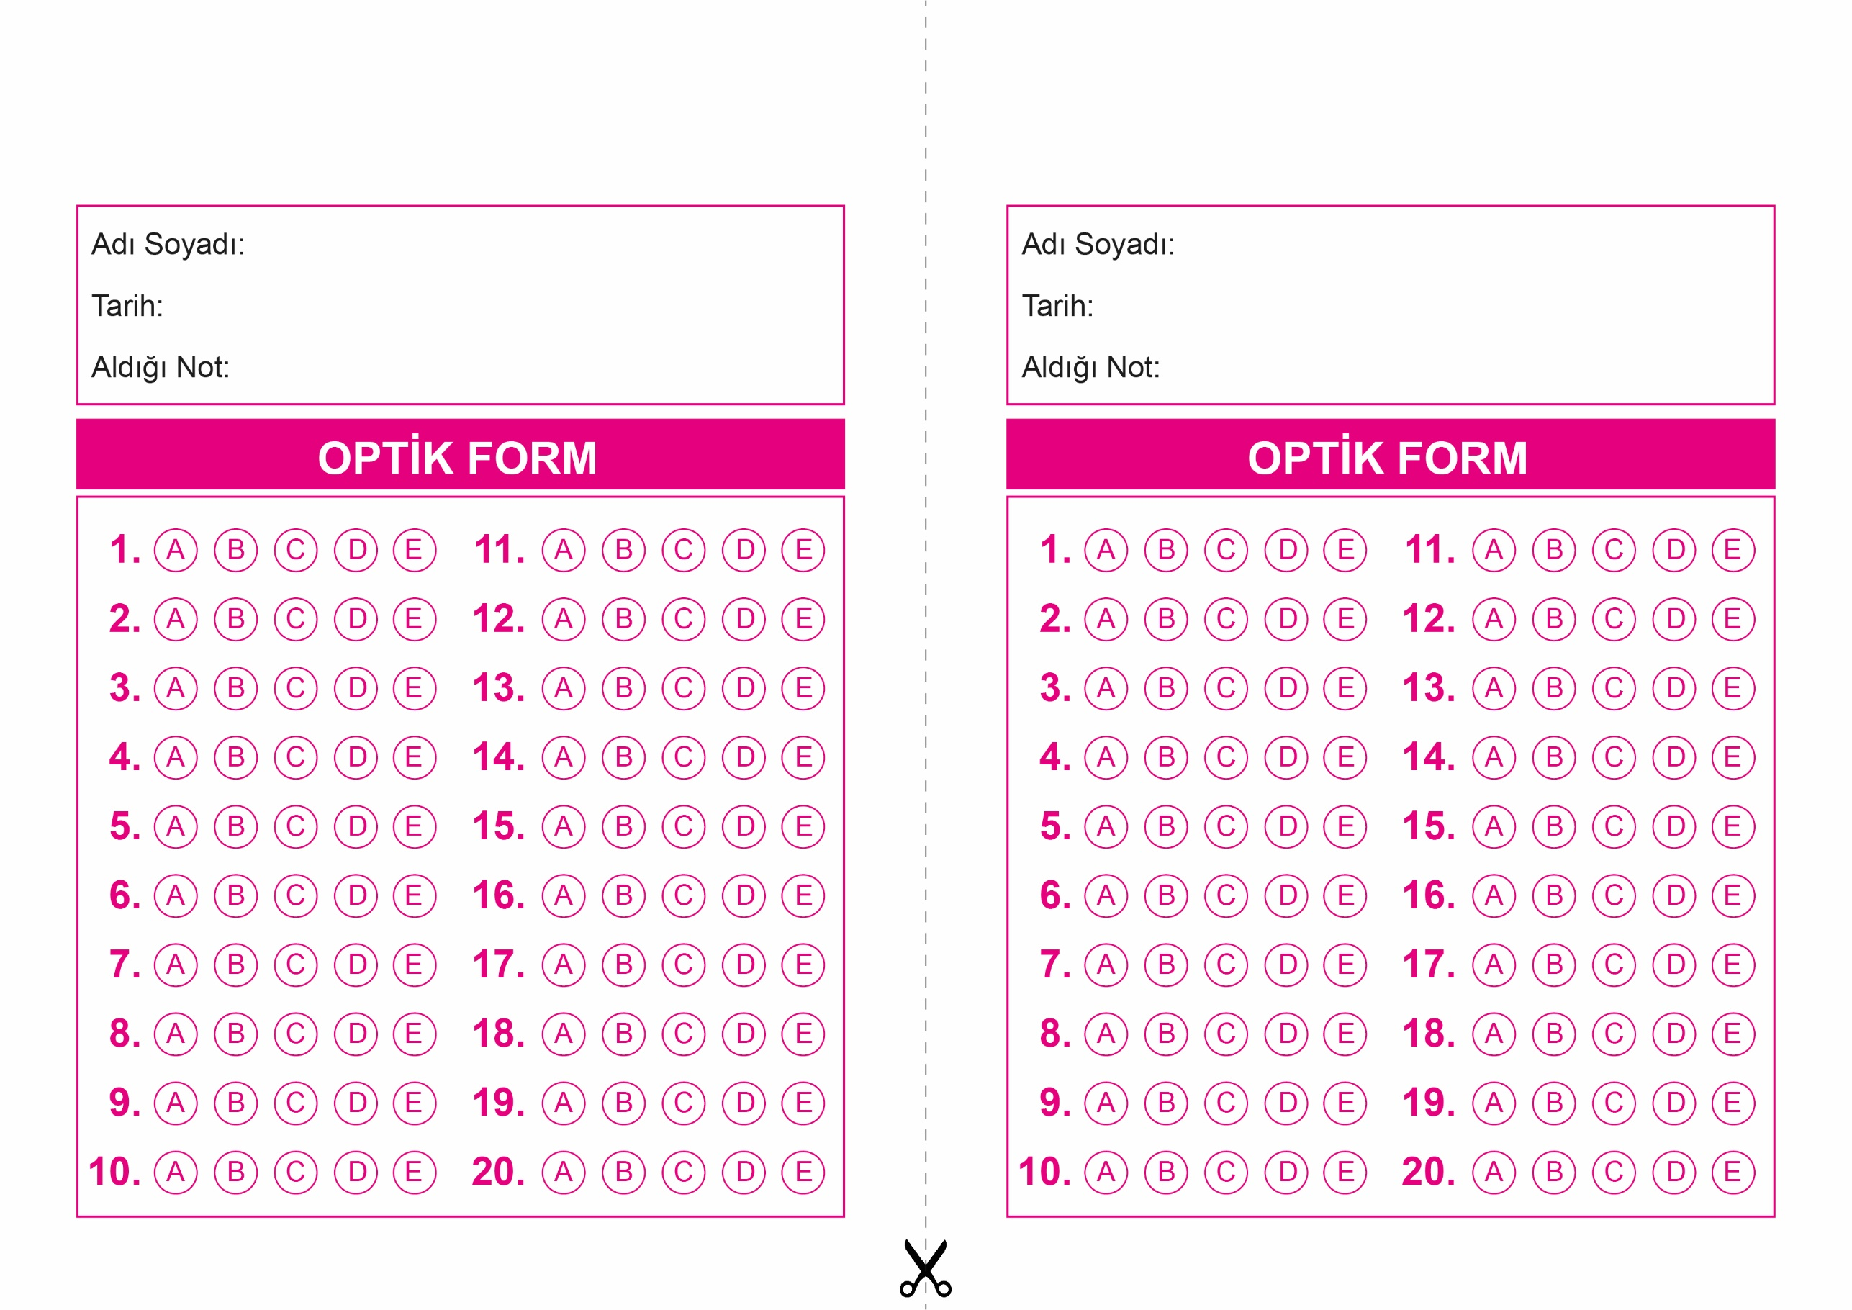

DİN KÜLTÜRÜ VE AHLAK BİLGİSİ

9. Sınıf 1.Dönem 1. Yazılı / Test Sınavı-1

OPTİK FORMU FOTOKOPİ İLE (A4 KAĞIDI) ÇOĞALTTIKTAN SONRA BURADAN KESEBİLİRSİNİZ.

DİN KÜLTÜRÜ VE AHLAK BİLGİSİ

9. Sınıf 1.Dönem 1. Yazılı / Test Sınavı-1

DİN KÜLTÜRÜ VE AHLAK BİLGİSİ

6. Sınıf 2.Dönem 1. Yazılı / Sınav Soruları



**9. SINIF SINAV VE CEVAP ANAHTARI İÇİN TIKLAYINIZ.**

